Informationen zur Technischen Planung | NOTLEUCHTEN
Informationen zur Technischen Planung | V-LUX STANDARD
www.filtec-industrie.de

V-LUX STANDARD – 18 563 030

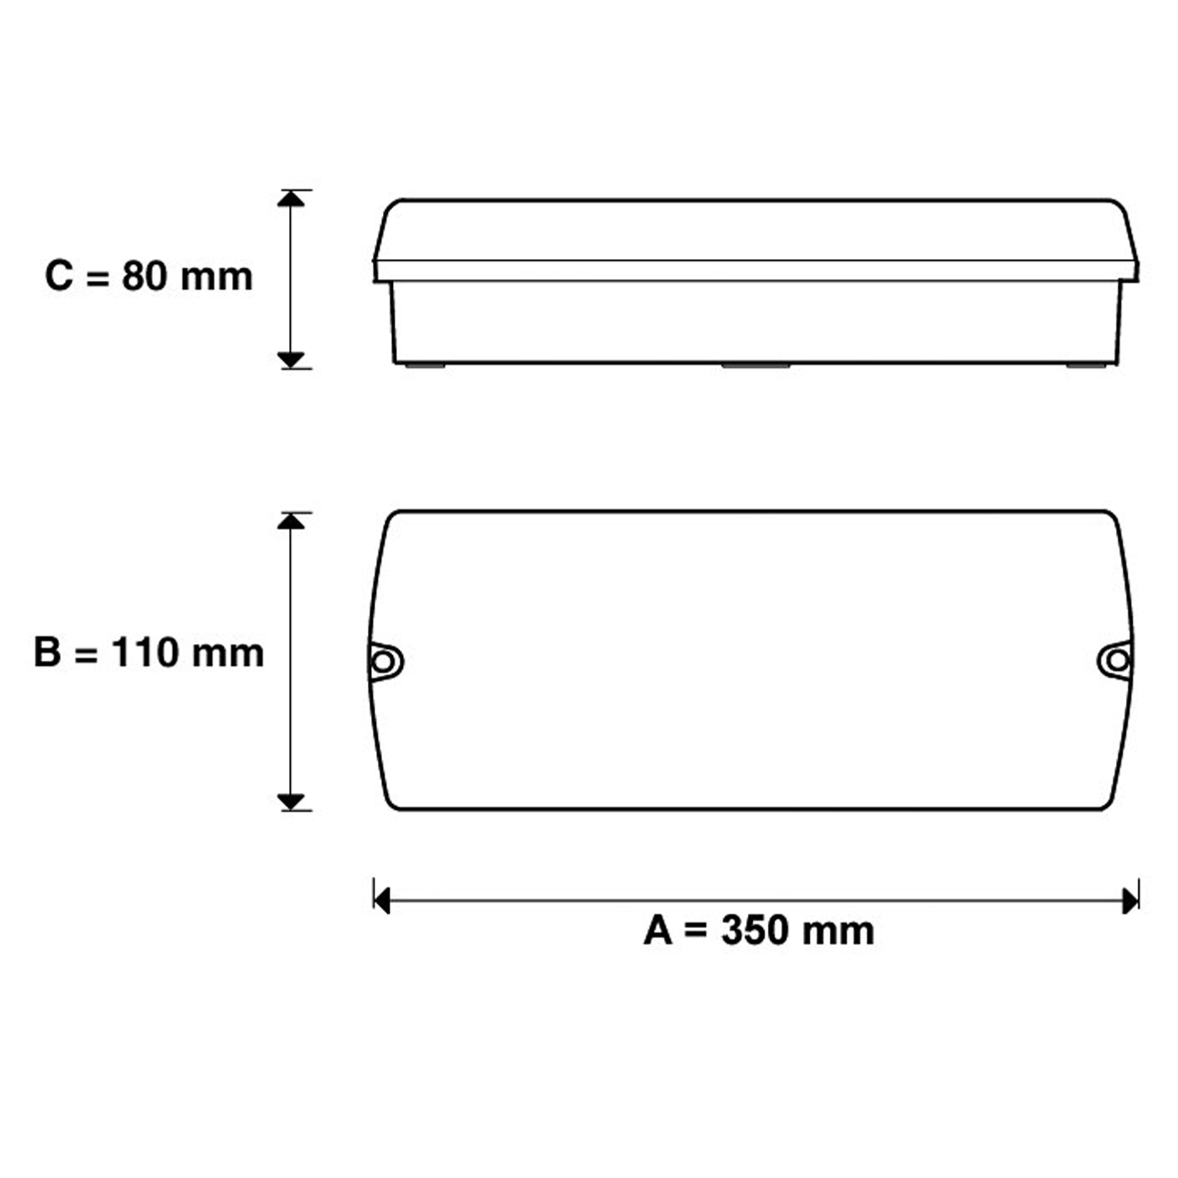

Sicherheits- und Rettungszeichenleuchte IP 65 in Standardausführung, als Einzelbatterie-Notleuchte gemäß DIN EN 60598-1, DIN EN 60598-2-22 und DIN EN 1838 für Anlagen gemäß DIN VDE 0108 / 10.89 zum separaten Betrieb.

- Betriebsdauer 3 Stunden
- Dauer- und Bereitschaftsschaltung
- Erkennungsweite 20 Meter
- Montageart Wand-/Deckenaufbau
- Gehäuse aus Polycarbonat, RAL 9003 (weiß), bruchsicher
- Abdeckung aus Polycarbonat, transparent, bruchsicher
- Reflektor aus Stahlblech, weiß lackiert
- Piktogrammfolien aus PVC, selbstklebend
- inklusive 1x Standardsatz Piktogrammfolien (Notausgang / Tür unten, Rettungsweg links, Rettungsweg rechts)
- zulässige Umgebungstemperatur 5°C bis 35°C
- Netzspannung 230V AC
- Leuchtmittel einschließlich T5 – 8W
- Leistungsaufnahme 8 W
- Schutzart IP 65
- Schutzklasse I
- NI-CD-Akku 2,4 V / 4000 mAH
- Abmessungen (B x H x T) 350 x 110 x 80 mm

Artikel-Nr.: 18 563 030

